DIFFICOLTA’: E- EE per un breve tratto

DISLIVELLO: 580m

DURATA ESCURSIONE: 6.00

TRASPORTO: automuniti

RITROVO ore: 6.45
PARTENZA ore: 7:00
LUOGO:camposampiero

QUOTA DI PARTECIPAZIONE:
Soci CAI gratuita
Non soci € 12.95 assicurazione giornaliera obbligatoria

ISCRIZIONI: in sede entro mercoledi 8.04.26

RESPONSABILI ESCURSIONE:
Fare clic qui per immettere testo.
Peron Paolo telef. 335.441147
Scapocchin Adriano telef. 339.2422974
Fare clic qui per immettere testo.

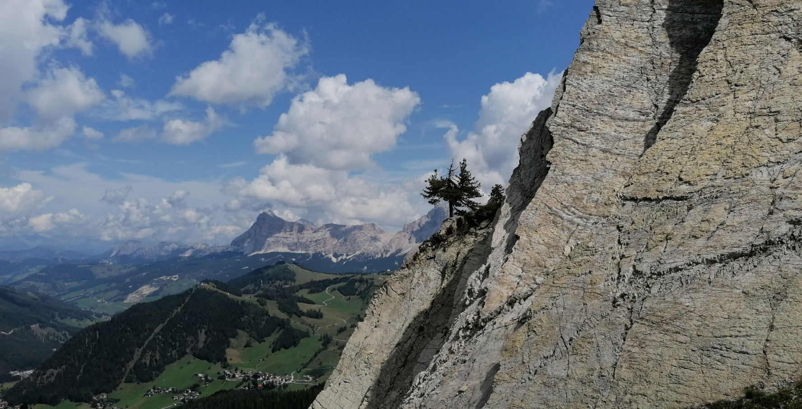

SEZIONE
DI
CAMPOSAMPIERO



Scrivere titolo e data

MONTE CIASTELAT – Giovedì 09/04/26

DETTAGLI ESCURSIONE

Punto di partenza: Pian delle More

Sviluppo in Km: 13 km

Quota di partenza: 1163m

Quota massima: 1636

Carte: Fare clic qui per immettere testo.

Sentieri interessati: 971-985 – 988 - 915
Ogni Partecipante deve:
a) Prendere visione del programma per valutare le prevedibili difficoltà ed impegno, così da decidere sull’opportunità della sua iscrizione sulla base di una preparazione fisica, nonché sul possesso di un adeguato equipaggiamento.
b) Seguire l’itinerario previsto e non allontanarsi dal gruppo, salvo autorizzazione del responsabile d’escursione.
c) Osservare scrupolosamente le disposizioni impartite dall’accompagnatore e dai suoi eventuali collaboratori, ed adottare tutti gli accorgimenti atti a garantire la propria e altrui incolumità.
d) Alle escursioni è vietato portare animali.
Pranzo: al sacco

Punti di appoggio: nn

Costi funivie: nn

Abbigliamento e Attrezzatura: abbigliamento adeguato alla stagione, berretto, guanti… Obbligo Ramponcini e ciaspe

CLUB ALPINO ITALIANO
SEZIONE DI CAMPOSAMPIERO
Casa delle Associazioni c/o Villa Campello Via Tiso 12
www.caicamposampiero.it –Tel. 3701506360
Accesso stradale | Percorrere l’autostrada A27 verso Belluno e prendere la deviazione per Pordenone ed uscire a Sacile Est. giunti nel centro di Vigonovo c’è un bar per la colazione; proseguire poi sino a Piancavallo, dove prenderemo indicazioni per Pian Delle More fino a raggiungere la sbarra che blocca la strada con slargo sulla sinistra per parcheggiare.

Descrizione itinerario | La situazione neve attuale potrebbe consigliare l’uso delle ciaspe fin da subito. Proseguiremo su strada innevata sino al Bacino e poco dopo prenderemo il segnavia 971 che si inoltra in una bellissima faggetta fino a raggiungere l’innesto del segnavia 985 a quota 1390. Ora si prosegue in leggera salita fino ad incontrare il segnavia 988 che ci porta alla forcella di Giais 1442m. Poco più avanti sulla sinistra incontriamo il segnavia 915 che identifica un sentiero stretto e irto che ci porta in quota 1600m lungo una dorsale spartiacque fino a raggiungere Pala Fontana 1637m. Un punto panoramico grandioso. Ora per saliscendi, seguendo segnavia costituiti da paletti o segni su roccette o alberi si raggiunge quota 1600m alla base del monte Ciastelat, altri 40 metri su roccette e si raggiunge la cima da dove si gode di un panorama a 360 gradi (dalla pianura alle cime dell’Alpago, il Pelmo, l’Antelao, il Cristallo, il Duranno..). Scesi dalla cima, al quadrivio, si prosegue in discesa a sinistra per cai 915 che si inoltra sulla faggetta sino ad incontrare alla quota di 1480m un pianoro molto suggestivo. Si prosegue in discesa sino a rincontrare il segnavia 971 percorso all’andata che ci riporterà alle auto. ESCURSIONE IMPEGNATIVA CON NEVE PERSISTENTE.

